Departamento de Ciencias de la Computación (DCCO)

Ingeniería en Tecnologías de la Información

Ingeniería de Software I NRC 10519

**“CREACIÓN DE UNA PÁGINA WEB PARA LOS TUTORES DE SMARTSTEPS”**

**ESPECIFICACION DE CASOS DE USO**

Versión 2.0

Presentado por: Saa Ikian, Sani, Salazar Belen, Sanchez Edgar, Sani Luis

Director: Ing. Jenny Ruiz.

**Especificación de caso de uso**

**CASO DE USO NIVEL 0**

**Figura 1**

*Caso de uso general*

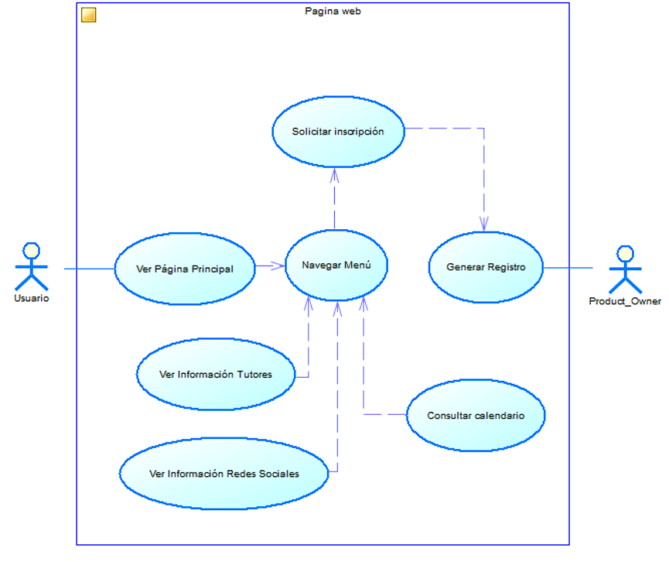

*Nota.* Uso del sitio web en general para los usuarios. Fuente elaboración propia.

|  |  |  |  |  |
| --- | --- | --- | --- | --- |
| **Nombre Caso de Uso:** | | Caso_0 | | |
| **Descripción:** | | Vista general del uso de la página web Smart Steps | | |
| **Meta:** | | Permitir al usuario el uso de la página web para obtener y retener información de los tutores que ofertan sus cursos, mientras que el Product Owner, tiene la capacidad de retener información precisa de estos para gestionar en sus cursos. | | |
| **Estado:** | | Terminado | **Versión**: | 2.0 |
| **Autores:** | | Belén, Ikian, Edgar, Luis | | |
| **Fecha creación:** | | 11/08/2023 | **Fecha creación:** | 11/08/2023 |
| **Precondiciones:** | | 1. El usuario tiene que disponer de un navegador WEB. | | |
| **Gráfico:** | | **Ilustración 1. Caso de Uso general** | | |
| **Flujo básico**  **Caso: verdadero** | | | | |
| **CICLO COMÚN DE VISITA POR EL USUARIO** | | | | |
| **ACTOR** | | | **SISTEMA** | |
| 1. El usuario entra en la página principal de la web. | | | 1. El sistema redirige a al usuario a la página de inicio de Smart Steps | |
| 1. El usuario navega por el menú en la esquina superior derecha de la página, haciendo clic en el elemento deseado | | | 1. El sistema redirige exitosamente al usuario al apartado deseado, en cualquier lugar de la página. | |
| 1. El usuario se desplaza por la interfaz de inicio para visualizar y retener información | | | 1. El sistema permite la lectura clara y correcta en la página de inicio | |
| 1. El usuario entra en tutores para visualizar y retener información interactuando con el carrusel de imágenes. | | | 1. El sistema permite la visualización de la información de los tutores con un clic sobre su imagen respectiva, desplegando información 2. El sistema permite la visualización de todos los miembros tutores utilizando el desplazamiento del carrusel activado por el clic en las fechas. | |
| 1. El usuario entra en inscripciones para llenar datos acordes a su perfil. | | | 1. El sistema presenta un formulario enlazado a un Google Forms para luego reenviarlo a la cuenta de Gmail del Product owner, y que de esta forma pueda ser visualizado en hojas de cálculo. | |
| 1. El usuario entra en el calendario para visualizar fechas de inscripción | | | 1. El sistema redirige al usuario a un calendario de Google enlazado a la cuenta del Product Owner | |
| 1. El usuario selecciona una red social con un clic en cualquier parte de la página. | | | 1. El sistema redirige al usuario a la red social especificada. | |
| **CICLO COMUN DE VISTA PARA EL PRODUCT OWNER** | | | | |
| 1. El product ownner requiere una lista ordenada y simple de los interesados en los cursos | | | 1. El sistema envía al correo electrónico Gmail la información solicitada, ya que se realiza con Google forms, este mismo proporcionara tablas de datos organizadas sobre los postulantes. | |
| 1. El product owner requiere mantener los horarios sincronizados, organizados y transparentes para el conocimiento de los aplicantes | | | 1. El sistema permite sincronizar el apartado de calendario con la cuenta de Google del PO, para que este pueda estar disponible en todo momento. | |
| **Post condiciones:** | El sistema ha cumplido exitosamente su función. | | | |

**CASO DE USO 1**

**Figura 2**

*Caso de uso para mostrar la página de inicio*

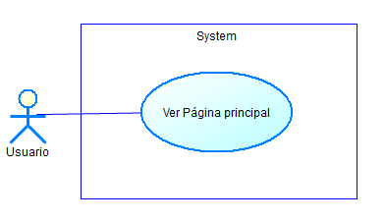

*Nota.* Mostrar la página de inicio de “A Y B Copy Systems”. Fuente elaboración propia.

|  |  |  |  |  |
| --- | --- | --- | --- | --- |
| **Nombre Caso de Uso:** | | Caso_1 | | |
| **Descripción:** | | Vista de la página principal de Smart Steps | | |
| **Meta:** | | Permitir al usuario visualizar y comprender la información y el propósito de la página para promocionar los cursos de inglés por los tutores. | | |
| **Estado:** | | Terminado | **Versión**: | 2.0 |
| **Autores:** | | Belén, Ikian, Edgar, Luis | | |
| **Fecha creación:** | | 11/08/2023 | **Fecha creación:** | 11/08/2023 |
| **Precondiciones:** | | 1. El usuario tiene que entrar a la página web | | |
| **Gráfico:** | | **Ilustración 2. Caso de Uso 1** | | |
| **Flujo básico**  **Caso: verdadero** | | | | |
| **VISUALIZAR LA PAGINA PRINCIPAL** | | | | |
| **ACTOR** | | | **SISTEMA** | |
| 1. El usuario entra en la página principal de la web. | | | 1. El sistema redirige a al usuario a la página de inicio de Smart Steps | |
| 1. El usuario navega por la página principal en busca de información | | | 1. El sistema muestra exitosamente la información del sitio web, y el propósito de este | |
| 1. El usuario interactúa con los elementos informativos de la página de inicio | | | 1. El sistema muestra efectivamente la información requerida | |
| **Post condiciones:** | El sistema muestra exitosamente la página de inicio con sus respectivos elementos | | | |

**CASO DE USO 2**

**Figura 3**

*Caso de uso para para la visualización de los productos.*

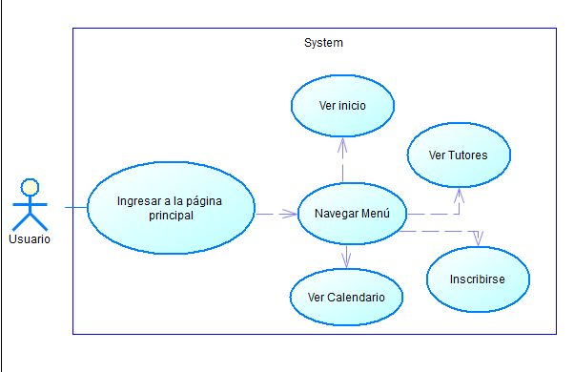

*Nota. Navegar por la página web con el menú en la esquina superior derecha”. Fuente elaboración propia.*

|  |  |  |  |  |
| --- | --- | --- | --- | --- |
| **Nombre Caso de Uso:** | | Caso_2 | | |
| **Descripción:** | | Uso del menú interactivo para navegar por la página web | | |
| **Meta:** | | Permitir al usuario redireccionarse a cualquier punto de la página web, con el uso de un menú interactivo estático con las opciones preestablecidas. | | |
| **Estado:** | | Terminado | **Versión**: | 2.0 |
| **Autores:** | | Belén, Ikian, Edgar, Luis | | |
| **Fecha creación:** | | 11/08/2023 | **Fecha creación:** | 11/08/2023 |
| **Precondiciones:** | | 1. El usuario tiene que encontrarse en la página web. | | |
| **Gráfico:** | | **Ilustración 3. Caso de Uso 2** | | |
| **Flujo básico**  **Caso: verdadero** | | | | |
| **NAVEGAR POR EL MENU INTERACTIVO** | | | | |
| **ACTOR** | | | **SISTEMA** | |
| 1. El usuario hace clic en el apartado “Inicio” | | | 1. El sistema redirige al usuario a la página de inicio “index.html” | |
| 1. El usuario hace clic en el apartado “Tutores” | | | 1. El sistema redirige al usuario a la página de tutores “index-carrusel.html” | |
| 1. El usuario hace clic en el apartado “Inscribirse” | | | 1. El sistema redirige al usuario a la página de inscripción “index-formulario.html” | |
| 1. El usuario hace clic en el apartado “Calendarii” | | | 1. El sistema redirige al usuario al calendario vinculado a la cuenta del PO para visualizar cursos sin opción a edición. | |
| **Post condiciones:** | El sistema ha redirigido exitosamente al usuario a su sección especifica de la página. | | | |

**CASO DE USO 3**

**Figura 4**

*Caso de uso que muestra el movimiento de la galería fotográfica.*

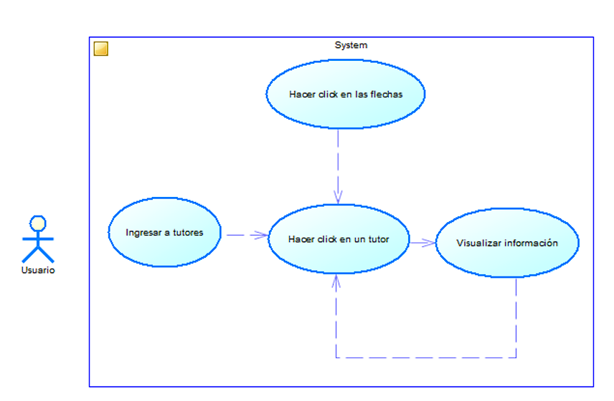

*Nota.* Visualizar el carrusel de imágenes de la empresa. Fuente elaboración propia*.*

|  |  |  |  |  |
| --- | --- | --- | --- | --- |
| **Nombre Caso de Uso:** | | Caso_3 | | |
| **Descripción:** | | Vista aplicada al conocimiento de los tutores con un carrusel interactivo | | |
| **Meta:** | | Permitir al usuario la retención de información sobre los tutores por medio de un carrusel de imágenes interactivo que muestre los distintos tutores con su respectiva información al hacer clic sobre la foto de este. | | |
| **Estado:** | | Terminado | **Versión**: | 2.0 |
| **Autores:** | | Belén, Ikian, Edgar, Luis | | |
| **Fecha creación:** | | 11/08/2023 | **Fecha creación:** | 11/08/2023 |
| **Precondiciones:** | | 1. El usuario debe navegar con el menú interactivo 2. El usuario debe estar en la interfaz de tutores | | |
| **Gráfico:** | | **Ilustración 4. Caso de Uso 3** | | |
| **Flujo básico**  **Caso: verdadero** | | | | |
| **VISUALIZACIÓN DE LOS TUTORES** | | | | |
| **ACTOR** | | | **SISTEMA** | |
| 1. El usuario hace clic sobre una imagen especifica de un tutor | | | 1. El sistema despliega información adicional sobre el tutor seleccionado en un cuadro de texto inferior a la imagen | |
| 1. El usuario hace clic sobre la flecha izquierda del carrusel de imágenes | | | 1. El sistema traduce el evento del clic para activar la funcionalidad del carrusel y desplazar la imagen 2. El sistema traduce el evento del clic en el caso de que este en la primera imagen, para no realizar acciones. | |
| 1. El usuario hace clic sobre la flecha derecha del carrusel de imágenes | | | 1. El sistema traduce el evento del clic para activar la funcionalidad del carrusel y desplazar la imagen 2. El sistema traduce el evento del clic en el caso de que este en la ultima imagen, para no realizar acciones. | |
| **Post condiciones:** | El sistema ha representado la información de los tutores exitosamente, y ha mantenido la funcionalidad para la correcta interacción humana. | | | |

**CASO DE USO 4**

**Figura 5**

*Caso de uso que registra los datos del usuario interesado.*

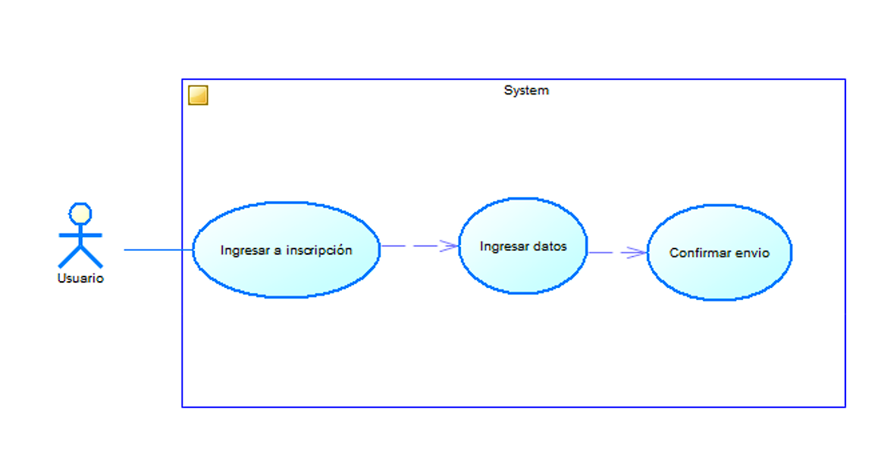

*Nota.* Ingresar datos del usuario por medio de un formulario. Fuente elaboración propia.

|  |  |  |  |  |
| --- | --- | --- | --- | --- |
| **Nombre Caso de Uso:** | | Caso_4 | | |
| **Descripción:** | | Uso de un formulario para el registro de los usuarios | | |
| **Meta:** | | Permitir a los usuarios registrar sus datos dentro de un formulario enlazado a Google Foms, con el propósito de que el PO pueda revisar a estos aplicantes de forma rápida y sencilla por un registro generado en hojas de cálculo. | | |
| **Estado:** | | Terminado | **Versión**: | 2.0 |
| **Autores:** | | Belén, Ikian, Edgar, Luis | | |
| **Fecha creación:** | | 11/08/2023 | **Fecha creación:** | 11/08/2023 |
| **Precondiciones:** | | 1. El usuario debe navegar con el menú interactivo 2. El usuario debe estar en la interfaz de tutores | | |
| **Gráfico:** | | **Ilustración 5. Caso de Uso 4** | | |
| **Flujo básico**  **Caso: verdadero** | | | | |
| **UTILIZACIÓN DEL FORMULARIO POR EL USUARIO** | | | | |
| **ACTOR** | | | **SISTEMA** | |
| 1. El usuario ingresa datos dentro del formulario de Google | | | 1. El sistema permite el ingreso de datos al formulario | |
| 1. El usuario confirma él envió de información | | | 1. El sistema envía estos datos al correo Gmail del PO | |
| **UTILIZACIÓN DEL FORMULARIO POR EL PRODUCT OWNER** | | | | |
| **ACTOR** | | | **SISTEMA** | |
| 1. El product owner requiere los datos de los solicitantes | | | 1. El sistema envía a la cuenta de Google la información de los solicitantes | |
| 1. El product owner requiere la información precisa y ordenada | | | 1. El sistema envía estos datos al formulario sincronizado en su cuenta de Google, con el cual podrá generar Google Sheets que lo orienten y guíen | |
| **Post condiciones:** | El sistema ha recibido y enviado exitosamente la información llenada en el formulario hacia el product owner de manesa organizada, simple, y eficiente para su posterior revisión | | | |

**CASO DE USO 5**

**Figura 6**

*Caso de uso que muestra las redes sociales de la empresa*

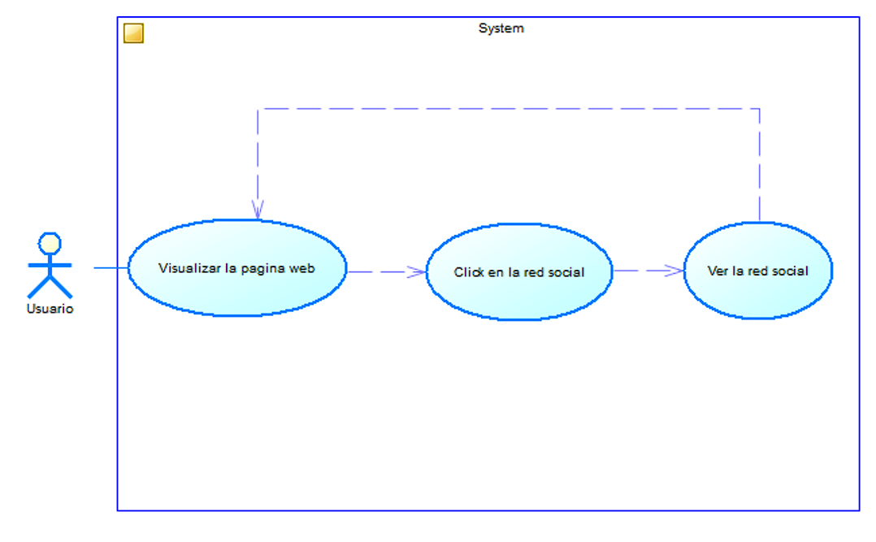

*Nota.* Mostrar las redes sociales de la empresa dando clic en los botones: “Facebook, Instagram”. Fuente elaboración propia.

|  |  |  |  |  |
| --- | --- | --- | --- | --- |
| **Nombre Caso de Uso:** | | Caso_5 | | |
| **Descripción:** | | Redirección a las redes sociales especificadas | | |
| **Meta:** | | Permitir al usuario la redirección deseada a la red social deseada, desde cualquier punto de la página por medio de iconos interactivos. | | |
| **Estado:** | | Terminado | **Versión**: | 2.0 |
| **Autores:** | | Belén, Ikian, Edgar, Luis | | |
| **Fecha creación:** | | 11/08/2023 | **Fecha creación:** | 11/08/2023 |
| **Precondiciones:** | | 1. El usuario tiene que entrar a la página web | | |
| **Gráfico:** | | **Ilustración 4. Caso de Uso de Gestionar Facturación.** | | |
| **Flujo básico**  **Caso: verdadero** | | | | |
| **OBTENER INFORMACIÓN DEL PEDIDO** | | | | |
| **ACTOR** | | | **SISTEMA** | |
| 1. El usuario hace clic en el icono de la red social deseada | | | 1. El sistema redirige al usuario hace la red social deseada. | |
| **Post condiciones:** | El sistema ha redirigido exitosamente al usuario a la red social deseada. | | | |